

第—16—期 一耽学堂晨读工作部（2008-6-4）
新 青 年 新 生 活 新 文 化
北 京 大 学
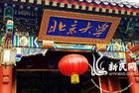 |  | 2001年春，北大义工孙佳楠接受学堂“青年晨读”理念，成立“燕园晨读社”，率先在北京大学发起晨读。随后，王军丽、杨文白、常政、汪笑苏、邓菡彬、刘晨等先后加入并组织晨读，北大晨读迄今已7年多，其中王军丽、杨文白在北京香山公园长期开展公益晨读。未名湖见证了一批又一批同学的成长，石舫倾听了一个又一个晨曦中的朗朗书声。
组织者体会（节选）
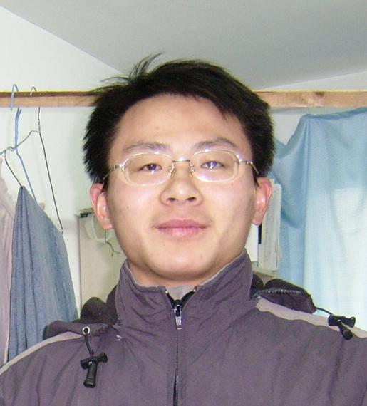  汪笑苏（2005-2007晨读负责人）  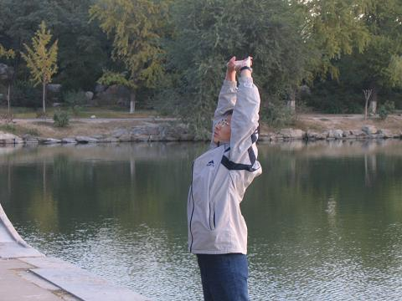  2005年秋汪笑苏在领做晨读操 |  | 两年时间，未曾停辍，即使不能在这石舫，也在北医三院的花坛前读，也在厦大的海边读，也在维多利亚港湾读，即使去藏区方言调查，也在波光粼粼的大夏河畔读过，也在白雪盖顶的雀儿山脚下读过，乃至临晨黑云之下在高原路上的大巴车中就着闪电读……  其实从来也不觉得晨读是在坚持，就像每天吃饭并不需要坚持一样。晨读于我的益处实在太多，励我之志、养我之气、博我以文、辅我以友……不敢说太多，因为怕脚步跟不上嘴巴。仰望前路，给自己提出几点期望吧：  一是志气坚定些。路走多了人会累，可趁还年轻，眼下多赶些路，以免日后的脚力不济。  二是要求严格些。既然是晨读，就按时早起，不能因为反正要读就越来越晚形式化了。  三是心神安定些。要是能够真心实意地为自己读书，不为外界所扰，那我就真的很开心了。  四是行动笃实些。生活中纷扰太多，冷眼看去又都是些心口不一的人，说得比圣贤书还妙，做得却又是另外一套。要能作个聪明的好人，非有大决心大能力不可，朝这努力吧。
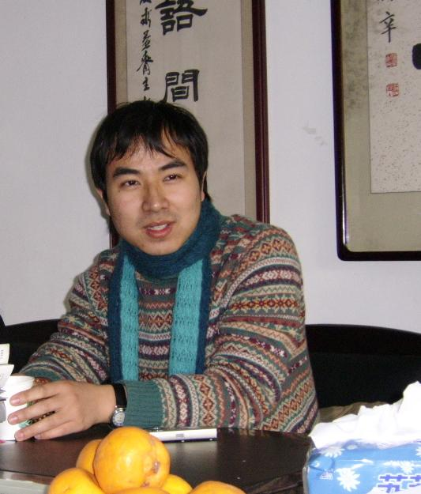  邓菡彬（2006-2007晨读负责人）  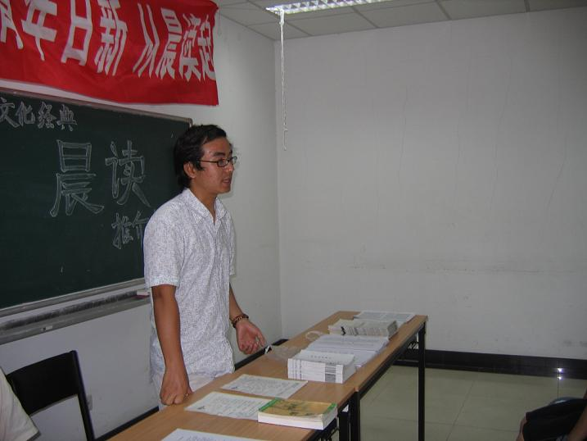  邓菡彬在北大晨读推介会上  （2006-9-17） |  | 晨读之后怎么办？  2008-3-29 写于美国  晨读要避免简单的乐观主义。因为晨读虽好，但也只是一个开始，我们所面对的社会环境如故，如果我们不想出具体的对策来，那么大约只有两条路：一是放弃，一是神化。前者，就是突然醒悟，于是就不来了，回到大家习惯的生活逻辑中去；后者，是把晨读当作一种宗教，去晨读仿佛是去教堂或者庙宇。这又分为两种：其一是分裂的，在其中，则心静，出于外，则又浮躁起来；其二，是形成一种道德优越感，这种优越感变成一层膜，把自己隔绝于自己处身的生活之外。这也是最具有欺骗性的一种情况。大学之道，在亲民。不把自己的生命放到众生的生命之中，终归是歧途。因为这个众生绝非是小圈子，绝不能分教内教外，绝不能在此之外你就不亲。  ……晨读之后怎么办？  晨读也好，晚读也罢，东方智慧也好，西方贤哲也罢，在苦苦追寻自己的现世理想的同时，必须寻求前人伟大智慧的启迪，而且这个过程不可中断。你可以不天天读，但天天不读，终归是可怕的。  简而言之，我们不能抱有“阶级斗争，一抓就灵”这样的简单幻想，而是要准备在不断的事业和生活的奋斗之中，不断地回味先贤的话。任何注释都不如自己的切身体验。今天不能理解的，也许明天就理解了。现在觉得理解了的，也许以后还有更深的体证。  文化就在我们的身体里面。假如我们早上去读“克己复礼”，中午又在想怎样就怎样，或蛮，或懒，完全不顾及别人的感受，连基本的处世原则都没有，那么，只能说明我们的晨读已经被危险地悬置了。
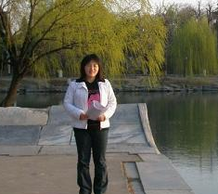  刘晨（现任晨读负责人）  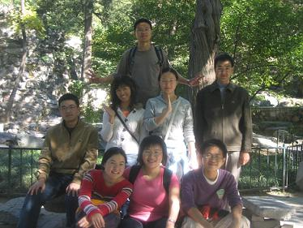  刘晨与晨读义工香山晨读后留影 |  | 北大是一耽学堂最初诞生、是逄飞师兄最早开始组织晨读的地方。八年之后，晨读这个火炬传到我手中，激动不胜。我忐忑地保护着这束火苗，用平静而拳拳的心，看它的火红、鲜活、摇曳生姿；用热情与坚韧的性情，期待它的炽热而锋芒。  “晨读是一种生活方式”，是让我们找到一个青年群体、一个并肩同行、成长的群体的地方，是向内而见己、自省；向外而察社会、察世事人情、察冷暖悲欣的地方。  晨读是一个开始，是我们和朝阳相约、和同道者相约、充满活力地生活的开始；是我们真正直面中国文化之源、直面何为“古”何为“今”、何为洒扫应对、治国平天下的开始。  晨读仅仅是一个开始，“晨读之后怎么办？”我们从未停止思考，与行动。  晨读的意义，我想用两个词来概括。阅世、观心。  阅世，不仅仅因为我们吟咏古人的智慧，更因为在校园长期开展这样的活动，是一个接触社会的极好窗口。我们未名湖的石舫上，来过民工和学校里各式的旁听生。有从本硕博到中年妇女到银发的“自由学者”……在和他们简短的谈话中，我们切身体验着更为斑斓的色彩，得以拥有一个通向外面世界、通向每一个人背后复杂生活经历的触角而不至于自封于象牙宝塔。  观心，不仅仅因为“子曰”的警醒，也因为在这个太过奔忙喧嚣的社会、在学校里越来越高速与盲目的生活节奏之下，能够早起、深呼吸、慢慢读书，思考一些关于生命、关于心、意、家、国的问题，不至于迷失了大学之道，忘记了自己何所来、将何所去。  这是一种对自己、对家庭、对社会的担当。
经验总结
在开展晨读时，组织者十分注意总结，并及时与大家交流。以下为部分摘选：
● 关于晨读方式
晨读方式是首先做晨读操，然后领读、齐读、轮读、自由读等各种形式搭配，最后齐诵大学一段以做收尾。
领读/领选读：除了由负责人带领，还可请读得不错的同学出来带读。领选读，就是大家不看书本，领读的人挑选论语中最精华的章句，带领大家背诵着齐读。
齐读：除了平常的慢速读，还尝试着加快读。
轮读/唱和读/轮走读：除了正常诵读，还有唱和读。即某人轮读某一章的时候，其他同学除了心中默念、细细揣摩之外，还可以随兴之所发，诵而和之。冬季天冷，则排成一队，走动着读，以活络血气。
自由读：随大家自己的习惯，或站立或行走、或快读或慢咏，自然生发、随兴所读。
游戏：随口诵。

另外，还有一些量化指标作参考：
每天晨读的内容控制在1000字以内，可采用不同的诵读方式反复读两三遍。
语速缓慢，气息绵长，诵读相同内容，我们所需时间是大家常见读书方式所需时间的三到四倍。
在一周内诵读相同内容，例如：在一周内每天读《论语》的同一章。不求快求全，求“我之喉舌即为古人之喉舌”，求浃洽于胸。
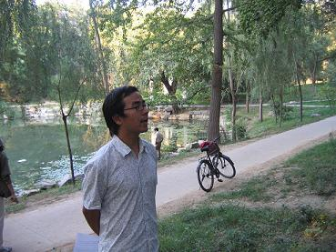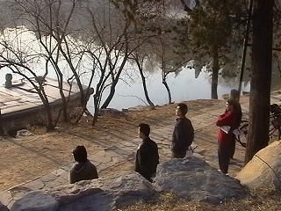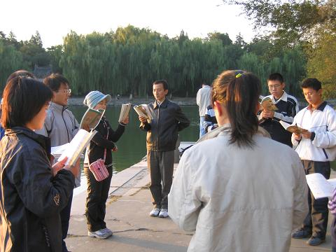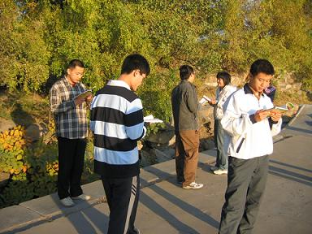
● 关于晨读操：
* 预备式 （静立1分钟）
* 两手托天 （与八段锦的第一式唯一不同的是脚跟踮起）
* 转体回旋 （取自印度喻珈）
* 俯仰乾坤 （学堂自创）
* 犀牛望月 （佛教密宗健身功法）
* 收式 （自由伸展活动）
*辅助备选招式：荷花摇摆、大鹏展翅、心鹿回头
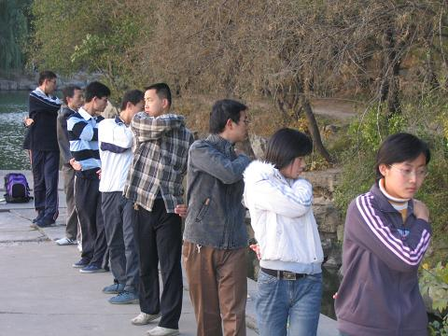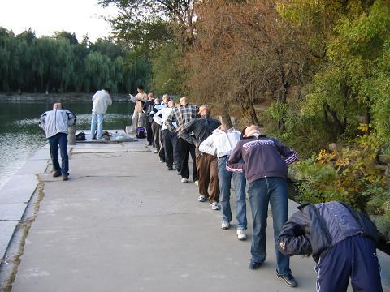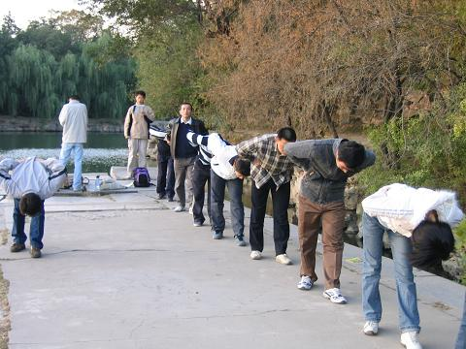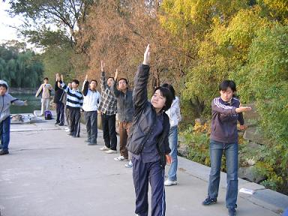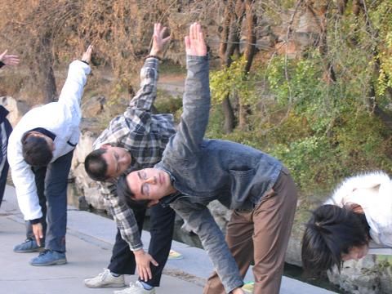

● 晨读之前：清早起来，身体需要舒展开。可以在从宿舍走到湖心岛的路上活动活动筋骨，或到后在石舫上跟大家一起作准备运动。
● 晨读之中：在学堂组织大家诵读的时候，要站姿端正，可以双脚与肩同宽，脚尖内扣，能久站不累。其次，注意调顺呼吸，把握朗读节奏,声往上发，气往底沉，做到声音洪亮，悠远绵长。读时需全神贯注，尽量沉浸到文本中去。晨读前后，都需要收敛心神，放松凝气。
● 晨读之后：是指学堂的诵读内容《大学》、《老子》之外，可以自己读一些梁启超的《少年中国说》片断、孙文的《黄花岗七十二烈士事略序》、《三、百、千》、《心经》、培根的《论读书》等篇章或者一些英文经典诵读篇章。诵读时可以慷慨激昂，可以端庄肃穆，可以轻松愉悦，与文章气势自然对应即可。
● 晨读之外：可适当地查阅一些必要的辅助资料，如释义、注疏，作者、背景简介等。书读百遍，其义自现，读多了，往往会发现新的一层层意思，自然就有了新的体会。
我们曾尝试在诵读的时候用背景音乐（民族乐曲，如梅花三弄等），发现背景音乐比较适合不发声的活动如静思、观景、练功等，却不太适合诵读。
此外，北大晨读小组还编写《晨读纲要问答》小册子，对参加晨读的同学常见的问题进行了简明扼要的回答。包括：
01．我们为什么要晨读？ 02．晨读是早晨的什么时候？ 03．晨读的地点有讲究吗？
04．参加晨读有什么要求吗？ 05．晨读有哪些步骤？ 06．晨读操该怎么做啊？
07．发声练习怎么做？ 08．诵读的方式有哪些？ 09．诵读的时候是站着不动吗？
10．诵读的腔调怎样比较好？ 11．诵读的材料有哪些？ 12．诵读后有讨论吗？
13．古代的书不理解怎么办？ 14．读诵久了，变得有口无心怎么办？
15．晨读最后要行礼告别吗？ 16．晨读还有什么其他的形式吗？17．晨读一定要天天进行吗？
18．晨读跟我们的生活关系大吗？ 19．晨读有什么功效吗？ 20．与晨读活动相关的资料有哪些？21．一耽学堂为什么要倡导晨读？ 22．关于晨读还有疑问怎么办？ 附录：晨读操参考说明
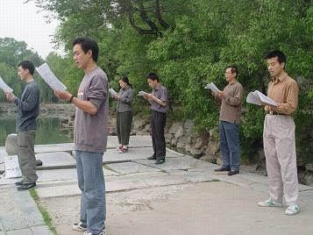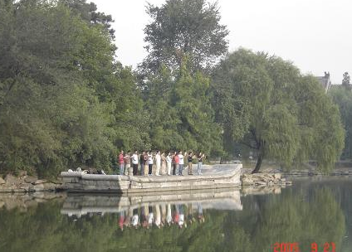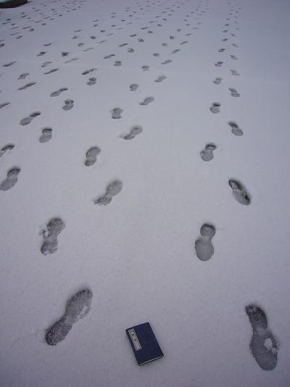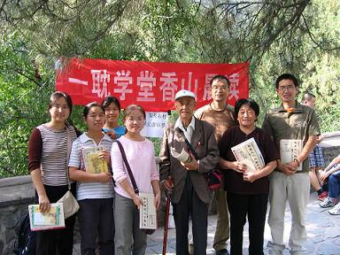
夏天未名湖的晨光读影 秋天未名湖的晨光读影 踏着积雪去读书 香山晨读与游客一起
（2005-6-1） （2005-9-21） （2007年冬）
参与者感受（节选）
张珊 ：● 领读的同学断句的从容，有一种泰山临顶亦无所畏惧的气势，那时我才明白，为什么手无缚鸡之力的书生在危难面前往往比武者更有气节，那一顿一挫、掷地有声的读书像幽谷芳兰，为他们熏出了气节，更像一道符咒，将他们保护起来——世界再变，我心依然。
- 晨读时，声音会拖得很长，断句也很有讲究。最初，我不知道究竟如何控制断句的快慢，有一次，读到曾子对自身的三省时，我也在心底问自己“为人谋而不忠乎？与朋友交则不信乎？传不信乎？”边回想边读，竟然和领读同学的节奏暗合，我疑心这便是读书的最高境界？我们读书不就是为了修身么？
- 每天的最后，我们会诵读《大学》，边倾听自己的声音，边思索着自己上大学的意义，现在的生活太忙碌了，我们甚至没有时间去想想自己做一件事到底为了什么，有什么意义，而这宁静的早晨，这幽幽的湖水，不正是沉淀自己思绪的最好时机吗？
岳娜：● 晨读使我真正融入大学生活。披着晓雾出发，听着蓝色多瑙河，真欲“手之舞之足之蹈之”。面对湖水吐尽一天的浊气、怨气，在舒缓的诵读声中看着太阳一点点从树后爬升，最终跃出：今天又是新的一天，心里的天空顿时放晴了，一瞬间纯净如水晶。生活活泼泼地在眼前展开。
刘程：● 感觉每天奔向的不仅仅是一个读书的地方，也是一个让心休息的地方。在那里有一种亲切的气氛，一种馨香的味道，有一种厚重的感觉……一切的一切都是我所期待的。或是对着未名日出，迎接北大第一缕阳光；或是仰望银杏树，听鸟儿为袅袅树叶唱别歌；有时是凝神沉思，咀嚼古人留下的千古智慧；更多的是把自己融入伙伴的声音中，体会那身影和心灵的共震。一切都是美好的，心中无比平静，像是在做一件很神圣的事。然后好像一整天都有底了，总是充满信心。
师长支持
看见北大青年学子早起晨读，师长们十分关注、欣慰并予以极大支持鼓励。
2001年，91岁高龄的林庚老师欣然答应担任燕园晨读社顾问。
2004年，哲学系82岁高龄的杨辛老师和北大图书馆老馆长庄守经老师经常自己前往未名湖，在不告知、不影响同学们晨读的情况下为大家留下了珍贵的照片。
……
这些，都给青年学子以极大温暖与支持，也说明老一辈师长对青年、对祖国未来的寄予厚望。
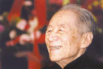  林庚老师 | 林庚，（1910年2月22日－2006年10月4日）。我国著名诗人、学者、教育家、北京大学中文系教授。主要从事新诗创作和古代文学、古典诗歌的研究与教学工作，其学术道路被誉为“诗性与理性的完美结合”。在唐诗研究方面，提出最著名的论点——“盛唐气象”与“少年精神”。  早年曾与吴组缃、李长之、季羡林并称“清华四剑客”。  九一八事变后曾撰写抗日战歌，有“为中华，决战生死路”之句，风靡全校，后随请愿团赴南京要求国民党政府抗日，并绝食。  贺知章《咏柳》是因为林庚在课堂上教授，选入小学课本而成为家喻户晓之名诗的。
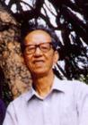  杨辛老师 | 杨辛（1922— ） 中国当代美学家、书法家、美术家。北京大学哲学系教授。四川巴县人。早年就学于北平艺专西画系，后投身革命，1956年调至北京大学哲学系，1959年以来长期从事美学教学和研究工作。关于美的本质问题，他认为，美的根源在于社会实践，美的事物之所以能引起人们的喜悦，是因为体现了实践的自由创造。美是内容和形式的统一，是肯定着人的自由创造活动，肯定着人的目的、力量、智慧和才能的实现，人在其中能感到自由创造的那种生活形象。美感的客观标准是社会实践。  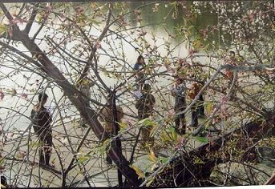  杨辛老师82岁高龄爬上湖心岛为北大晨读学子摄影
总干事接受德国《法兰克福汇报》第二次访谈
2008年5月27日，德国《法兰克福汇报》记者西蒙第2次采访总干事，就现阶段的中国民族精神、时代精神等进行了充分交流。访谈记录请见本期通讯附件。
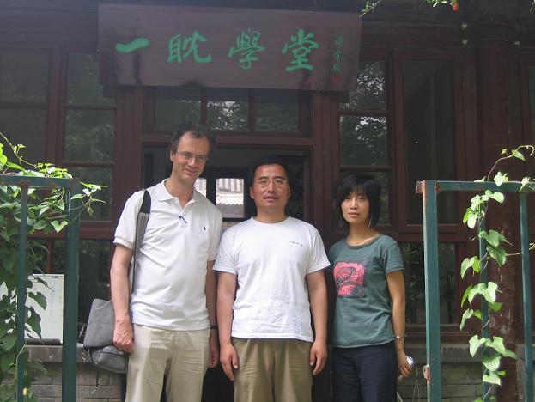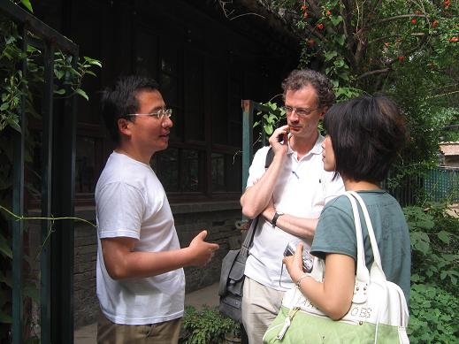
有朋自远方来，不亦乐乎 意犹未尽
（左起：记者西蒙、总干事、翻译高虹）

地址：北京·海淀区北京大学承泽园17号平房 邮编：100871 电话：010-62758431
网站：www.yidan.net 学堂邮箱：yidanxuetang@yahoo.com.cn 青年晨读邮箱：qingnianchendu@yahoo.com.cn

